**Laboratorium 2**

**KOD 1:**

**Zadanie 1**

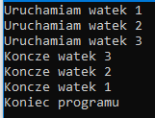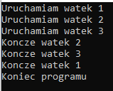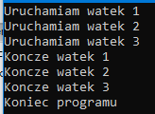

Wyniki się różnią, wątki są kończone w różnej kolejności

**Zadanie 2**

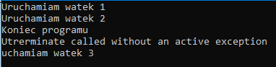

Program kończy się przed zakończeniem wątków, jest wyrzucany błąd przed uruchomieniem wszystkich wątków.

**Zadanie 3**

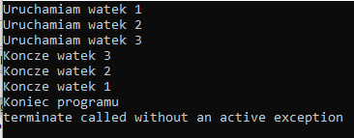

Program wypisuje końce wątków, ale na samym końcu wyrzuca błąd.

**Zadanie 4**

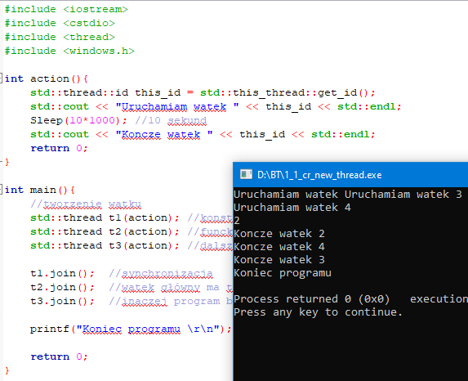

**Zadanie 5**

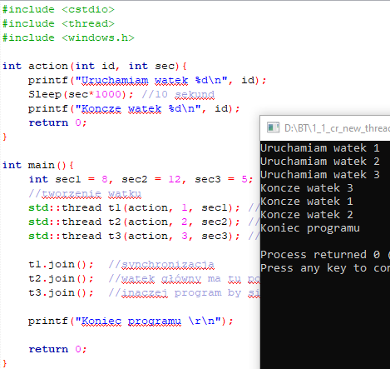

**KOD 2:**

**Zadanie 1**

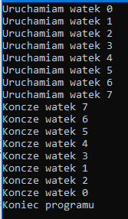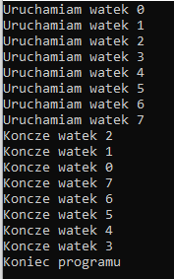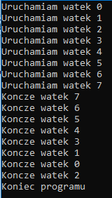

Wyniki się różnią, wątki są kończone w różnej kolejności

**Zadanie 2**

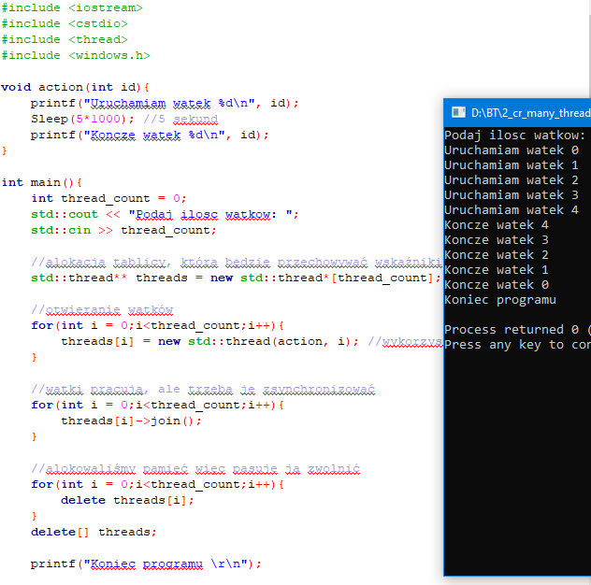

**Zadannie 3**

